INDIKACE TEPLOTY
POMOCÍ RGB LED DIOD

Roman Krčmář, 4EA

0. OBSAH
1. Zadání
2. Schéma RGB teploměru
2.1. Blokové schéma
2.2. Schéma čidla teploty
3. Popis funkce obvodu, výpočty
3.1. Popis funkce obvodu
3.2. Příklad výpočtu
4. Volba snímače teploty, RGB
4.1. RGB barevný model
4.1.1. RGB a LED diody
4.2. Volba snímače teploty
4.2.1. Termistor
4.2.2. Polovodičová dioda
4.2.3. Proč právě polovodičová dioda?
5. Použití RGB teploměru
6. Zdrojový kód
7. Použité materiály

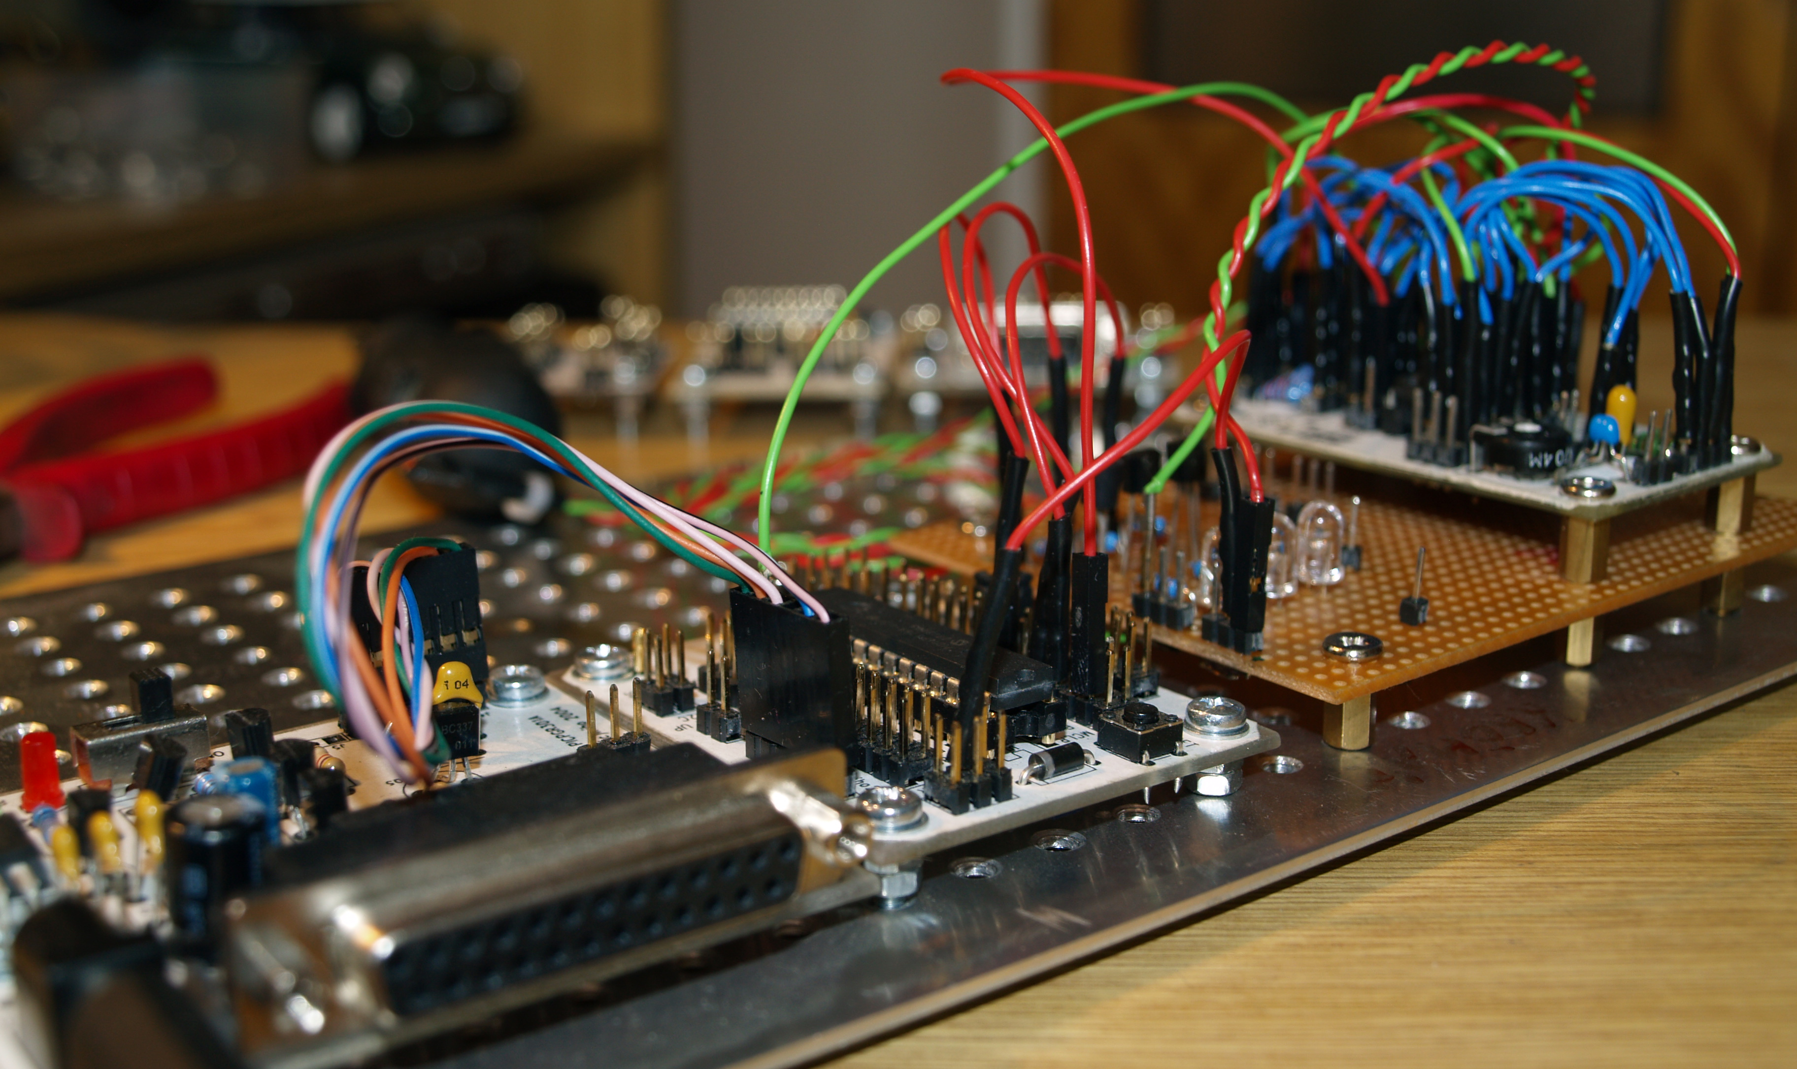

1. Zadání Praktické maturitní zkoušky:

Indikace okolní teploty

Za pomoci jednočipového mikroprocesoru sestrojte indikátor teploty. K indikaci použijte LED diody RGB barev.

2. SCHÉMA RGB TEPLOMĚRU
2.1. Blokové schéma:

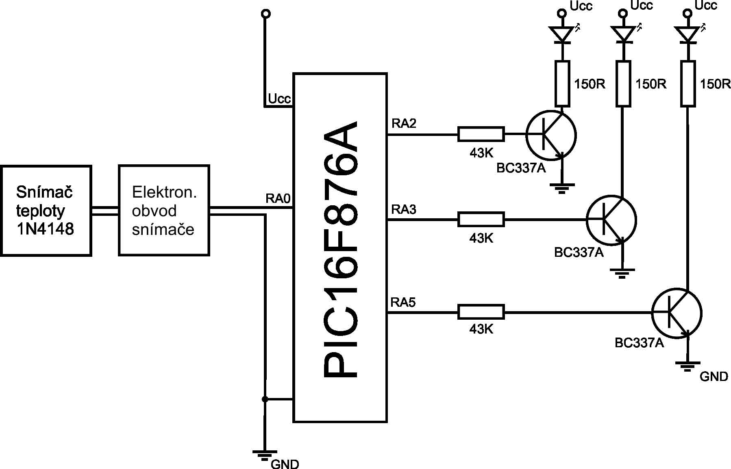

2.2. Schéma čidla teploty

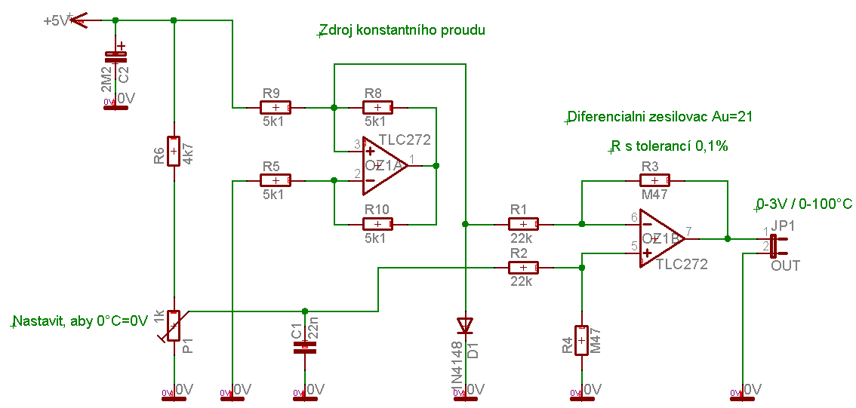

3. POPIS FUNKCE OBVODU, VÝPOČTY

3.1. Popis funkce obvodu:
Snímač teploty využívá záporné teplotní závislosti diody – napětí na diodě klesá se vzrůstající teplotou. Pokud diodou protéká konstantní proud, je úbytek napětí téměř lineárně závislý na teplotě, což je takřka idelální.
První část operačního zesilovače TLC272 je zapojena jako diferenční převodník napětí na proud. Na jeho vstup je přivedeno napájecí napětí +5V, výstupní proud je dán vztahem$I_{\text{OUT}}=\frac{U_{\text{IN}}}{R}$.
Napětí U_{IN} je konstantní a proto i výstupní proud, v tomto případě 0,98 mA, je také konstantní a protéká diodou polarizovanou v propustném směru.

Druhá část operačního zesilovače je zapojená jako rozdílový zesilovač, který odčítá napětí na diodě od referenčního a rozdíl zesiluje přibližně 21x.
Referenční napětí odpovídá úbytku napětí na diodě při nejnižší teplotě, kterou chceme měřit. V tomto případě U_{REF} =U_{D} při 0°C. Rozdílové napětí na vstupech zesilovače bude nulové a na výstupu bude rovněž U_{OUT}=0V.
Zesílení rozdílového zesilovače je voleno tak, aby rozdíl napětí U_{REF} a U_{D} při nejvyšší teplotě vyvolal na výstupu požadované maximální napětí. V tomto zapojení vyvolá tedy pokles napětí U_{D°0C}-0,14V na výstupu U_{OUT}=3V.

operační zesilovač jako diferenční zesilovač:

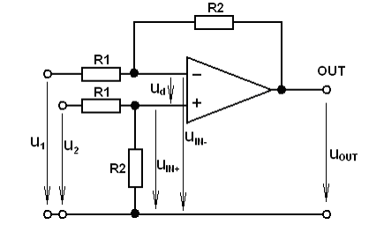

zjednodušené schéma pro odvození U _{IN-} :

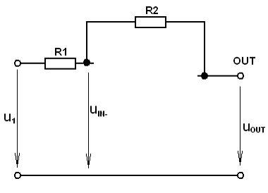

3.2. Příklad výpočtu:

$\begin{aligned}u_{d}=0 \\ u_{\text{IN}+}−u_{\text{IN}−}=0 \\ u_{\text{IN}+}=u_{\text{IN}−} \\ u_{\text{IN}+}=\frac{R_{2}}{R_{1}+R_{2}}u_{2} \\ u_{\text{IN}−}=\frac{u_{\text{OUT}}−u_{1}}{R_{1}+R_{2}}R_{1}+u_{1} \\ \frac{R_{2}}{R_{1}+R_{2}}u_{2}=\frac{u_{\text{OUT}}−u_{1}}{R_{1}+R_{2}}R_{1}+u_{1} \\ \frac{R_{2}}{R_{1}+R_{2}}u_{2}=\frac{R_{1}u_{\text{OUT}}−R_{1}u_{1}}{R_{1}+R_{2}}+u_{1} \\ \frac{R_{2}}{R_{1}+R_{2}}u_{2}=\frac{R_{1}u_{\text{OUT}}−R_{1}u_{1}+R_{1}u_{1}+R_{2}u_{1}}{R_{1}+R_{2}} \\ R_{2}u_{2}=R_{1}u_{\text{OUT}}+R_{2}u_{1} \\ R_{2}u_{2}−R_{2}u_{1}=R_{1}u_{\text{OUT}} \\ R_{2}(u_{2}−u_{1})=R_{1}u_{\text{OUT}} \\ \underline{\underline{u_{\text{OUT}}=\frac{R_{2}}{R_{1}}(u_{2}−u_{1})}}\end{aligned}$

4. RGB, VOLBA SNÍMAČE TEPLOTY

4.1. RGB barevný model je aditivní barevný model, ve kterém je smícháno společně červené, zelené a modré světlo různými cestami k reprodukci obsáhlého pole barev. Název modelu pochází z počátečních písmen tří aditivních primárních barev – červené, zelené a modré.. RGB model sám o sobě nedefinuje co je míněno červenou,modrou,zelenou kolorometricky a tak výsledek smíchaných složek není přesný, ale relativní.
Když bude přesně definována chromatičnost barevných složek, stává se potom barevný model absolutním barevným prostorem, takovým jako sRGB nebo Adobe RGB.
Pro účely tohoto projektu bohatě postačuje pouze kombinace (R – RG – G – GB – B), neboť jsem chtěl docílit toho, aby indikace probíhala hlavně pro tři stavy a to sice „zima“, „provozní teplota“, „přehřáto“.

RGB barevný model:
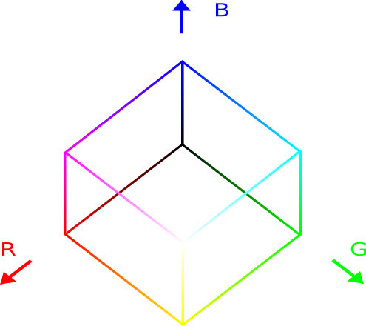

4.1.1. RGB a LED diody
Zkratka LED znamená v angličtině "light emited diode" tedy česky "světlo vyzařující dioda". Už název napovídá, že se jedná o polovodičový přechod P-N podobný jako v běžné diodě. Na polovodičovém přechodu P-N dochází k přímé přeměně elektrické energie na světelnou. Z materiálu přechodu se uvolňují fotony a tím vzniká světlo.
Barva LED závisí na vlnové délce světla, která je dána materiálem a jeho úpravou.

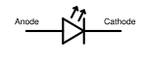
spektrum viditelného světla a jeho vlnové délky v nm
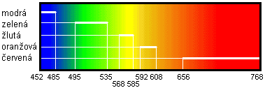

Různé barvy LED mají různý úbytek napětí. Úbytek napětí na LED je zároveň minimální napětí, které LED dioda potřebuje k funkci (svitu). Svit LED diody závisí na proudu, který ní protéká. Maximální proud LED diodou bývá okolo 20 až 50mA. Před LED diodu se musí do série zapojit odpor omezující proud. Tento odpor se dá vypočítat podle ohmova zákona: I = (U-U_{LED}) / R [A,V,V,ohm], U_{LED} = úbytek napětí na LED diodě.
přibližný úbytek napětí na led diodách U_{LED}:
červená - 1,65V
žlutá - 2V
zelená - 2V
modrá - 3,5V

4.2. Volba snímače teploty
4.2.1. Termistor
Termistor je polovodičová součástka, která se používá jako teplotně citlivá součástka. Jeho odpor klesá s teplotou, přičemž změna odporu s teplotou je daleko rychlejší než u kovů.
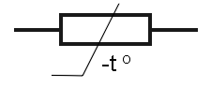
VA charakteristika  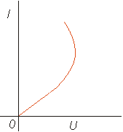 | 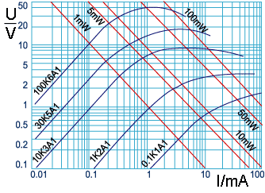
obecná VA charakteristika termistoru | části VA charakteristik některých typů termistorů (modré čáry)
využití termistoru:
měření teploty: musíme znát VA charakteristiku, kterou nejsnáze změříme takto:
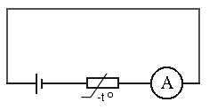
Takto ovšem platí, že čím je větší teplota, tím nižší je odpor termistoru, tedy tím větší proud jím prochází a termistor se pak zahřívá i teplem, které je způsobeno průchodem elektrického proudu (Jouleovo teplo).
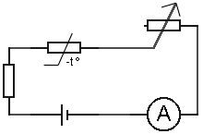 | Odpor reostatu se nastavuje tak, aby obvodem protékal stále stejný (malý) proud. Teplota se potom zjišťuje z velikosti odporu reostatu.
měření teploty pomocí termistoru

4.2.2. Polovodičová dioda

Dioda propouští proud jen jedním směrem.
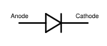
Proud teče jen z anody na katodu (ta je obvykle barevně označena) ne obráceně.
Chování diody popisuje voltampérová charakteristika. Při praktickém používání diody jsou důležité tyto parametry:
- prahové napětí, což je napětí, které je třeba přiložit na diodu, aby došlo k jejímu otevření tj. aby jí mohl protékat proud. Toto napětí závisí na materiálu, např. u křemíku je 0,51 V, germania 0,28 V, u LED může dostahovat i 3 V.
- maximální proud v propustném směru je maximální proud, který může diodou procházet bez jejího zničení v důsledku přehřátí. U běžných malých diod je to obvykle 0,5 A, snadno se ale seženou diody na desítky A. Někdy se místo maximálního proudu používá výkonová ztráta.
- dynamický odpor je velikost odporu otevřené diody pro malý střídavý proud. Je dán sklonem charakteristiky v propustném směru. Bývá malý.
Prahové napětí a malý dynamický odpor v propustném směru způsobují, že na otevřené diodě je v propustném směru stálý úbytek napětí o hodnotě asi 0,7 V.
- maximální závěrné napětí je maximální napětí, které dioda v opačném směru udrží, aniž by se prorazila. U běžných, křemíkových diod se pohybuje od 50 V do 1500 V. Speciální typy diod (stabilizační diody) se naopak provozují v oblasti průrazu.
- zbytkový proud je proud, který prochází diodou v závěrném směru. Bývá velmi malý.
Ideální dioda by měla tyto parametry: nulové prahové napětí, nekonečný maximální proud v propustném směru, nulový dynamický odpor, nekonečné maximální závěrné napětí, nulový zbytkový proud.
VA charakteristika polovodičové diody:  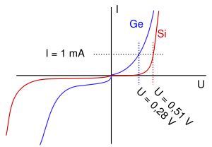 | 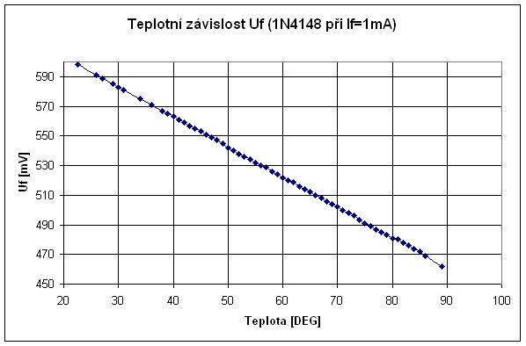
4.2.3. Proč právě polovodičová dioda ?

Polovodičová dioda byla zvolena kvůli jejímu velkému teplotnímu rozsahu ( -60°C – 200°C ). Polovodičová dioda má velice malé rozměry, proto se dokáže rychle zahřát i rychle ochladit. Dalším důvodem, proč použít diodu je její cena. Dioda je oproti termistoru několikrát levnější a tudíž jsem volil ji.

Závislost Uf diody na teplotě je taktéž vyhovující.

5. POUŽITÍ RGB TEPLOMĚRU
Tento RGB teploměr má díky jeho měřícímu rozsahu od zhruba 0°C do 100°C širokou možnost využití. Původní myšlenka byla, použít teploměr pro indikaci teploty v PC skříni. Nyní jsem ale nalezl lepší využití a to indikaci teploty vzduchem chlazeného dvoutaktního motoru, kde je snímač umístěn v žebrování hlavy motoru. Takovéto použití je zcela ideální, neboť mne ne zcela úplně zajímá, kolik má motor přesně stupňů, ale to, zda je ohřátý, či přehřátý.

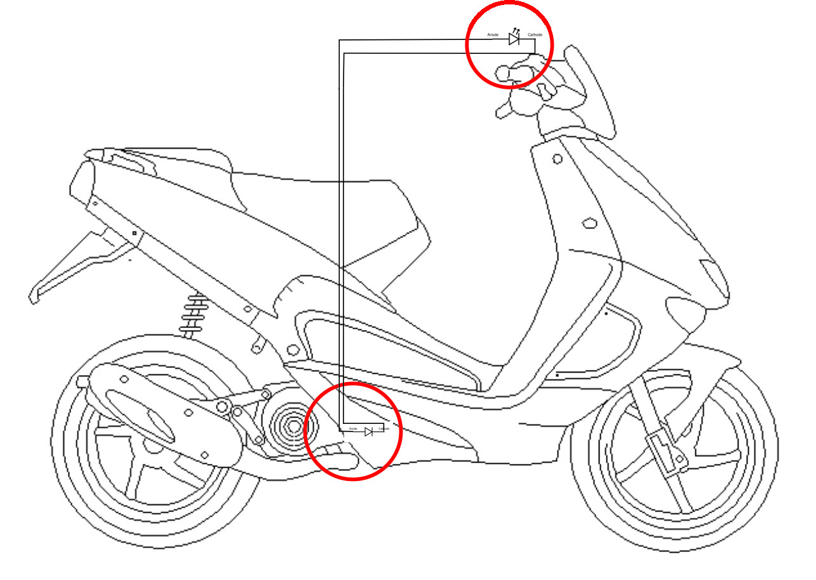
detail umístění teplotního čidla v hlavě motoru:
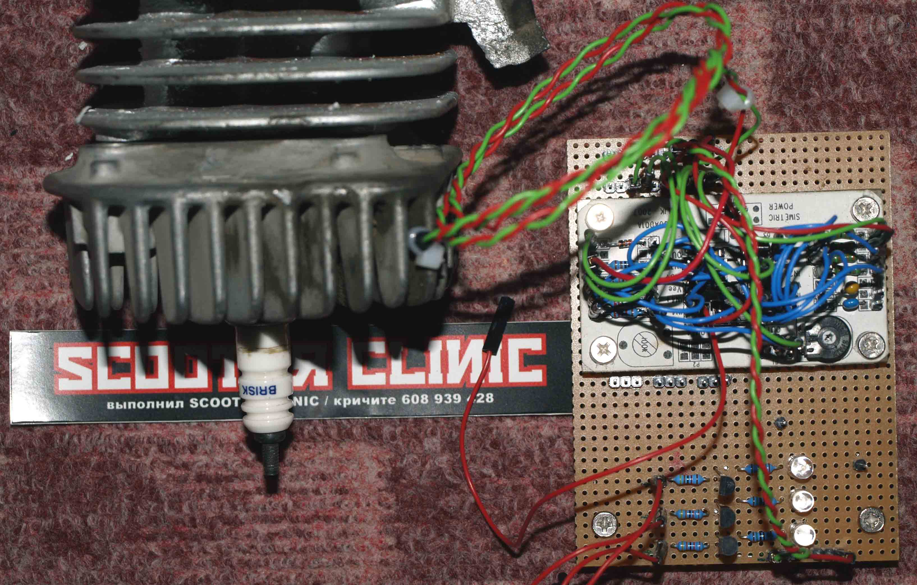

6. ZDROJOVÝ KÓD

//RON´s RGB teplomer
#include "main.h"

#define LED1 PIN_A2 // LED B
#define LED2 PIN_A3 // LED G
#define LED3 PIN_A5 // LED R
#define CIDLO 8 // port A/D prevodniku (Vstup RA_O)
#define TAD 8 // doba na prevod jednoho bitu

void main()
{
int8 t; // promenna pro nacteni hodnoty z cidla

setup_adc_ports(AN0); // povolime analogovy vstup 0
setup_adc(ADC_CLOCK_DIV_8); // delicka hodin pro prevodnik
setup_spi(SPI_SS_DISABLED);
setup_timer_0(RTCC_INTERNAL|RTCC_DIV_1);
setup_timer_1(T1_DISABLED);
setup_timer_2(T2_DISABLED,0,1);
setup_comparator(NC_NC_NC_NC);
setup_vref(FALSE);

set_adc_channel(CIDLO); // pripojime cidlo na A/D prevodnik
delay_us(20); // pockame na nabiti kapacit po prepnuti

while(TRUE){
t=read_adc(); // prvni precteni cidla

if(t>00&&t<40){
output_low(LED2); // zhasni
output_low(LED3); // zhasni
output_high(LED1); // rozsvit
//rozsvit modrou
}

else if(t>39&&t<60){
output_low(LED3);
output_high (LED1); // rozsvit
delay_us(100);
output_low (LED1); // zhasni
delay_us(100);
output_low (LED2); // zhasni
delay_us(100);
output_high (LED2); // rozsvit
delay_us(100);
//rozsvit modrou+zelenou
}

else if(t>59&&t<80){
output_low(LED3); // zhasni
output_low(LED1); // zhasni
output_high(LED2); // rozsvit
//rozsvit zelenou
}

else if(t>79&&t<100){
output_low(LED1);
output_high (LED3); // rozsvit
delay_us(100);
output_low (LED3); // zhasni
delay_us(100);
output_low (LED2); // zhasni
delay_us(100);
output_high (LED2); // rozsvit
delay_us(100);
//rozsvit zelenou+cervenou
}

else if(t>99){
output_low(LED1);
output_low(LED2);
output_high(LED3);
//rozsvit cervenou
}
}}

7. POUŽITÉ MATERIÁLY
- internet
- Moderní učebnice elektroniky 2, Jaroslav Doleček
- Elektronika, Jan Maťátko

